ТЕХНИЧЕСКИЙ ОТЧЕТ №ТО-001-26
по результатам расчета методом конечных элементов

Резервуара РВС на прочность и устойчивость

Выполнил: | __________ / ____________ /  «___» ___________ 2026 г.
2026 г.

СОДЕРЖАНИЕ
Правый клик → «Обновить поле», чтобы построить оглавление.

1 Вводная часть
1.1. Прочностной расчет проведен в соответствии с нормативными документами:
- ГОСТ Р 57700.10-2018 «Численное моделирование напряженно-деформированного состояния. Верификация и валидация численных моделей сложных элементов конструкций в упругой области»;
- ГОСТ Р 52857.1-2007 «Нормы и методы расчета на прочность. Общие требования».
- ГОСТ Р 58622 – 2019 «Магистральный трубопроводный транспорт нефти и нефтепродуктов. Методика оценки прочности, устойчивости и долговечности резервуара вертикального стального»
- ГОСТ 31385-2023 «Резервуары вертикальные цилиндрические стальные для нефти и нефтепродуктов. Общие технические условия»
- ГОСТ 34233.11 «НОРМЫ И МЕТОДЫ РАСЧЕТА НА ПРОЧНОСТЬ. Метод расчета на прочность обечаек и днищ с учетом смещения кромок сварных соединений, угловатости и некруглости обечаек»

2 Информация об объекте моделирования
Резервуар E2E РВС-30000 предназначен для хранения технологической воды.
Габариты резервуара:
- диаметр 45600 мм;
- высота стенки 18000 мм.
Общий вид резервуара показан на рисунке 1.
Расчётный уровень налива продукта – 10,8 м. Плотность хранимого продукта составляет 0,934 т/м3.
Номинальные толщины стенки по поясам: с первого по второй – 16,0 мм; с третьего по четвертый – 15,0 мм; с пятого по седьмой – 13,0 мм; с восьмого по девятый – 12,0 мм; с десятого по двенадцатый – 11,0 мм.
Предельное отклонение от вертикали каждого листа любого пояса стенки ограничивается величиной 1/200 вертикального расстояния от окрайки днища до контролируемого пояса. Предельные значения для I – XII поясов: 7,5 – 15,0 – 22,5 – 30,0 – 37,5 – 45,0 – 52,5 – 60,0 – 67,5 – 75,0 – 82,5 – 90,0 мм.
Отклонения стенки от вертикали в каждом поясе замерялись в плоскостях x = 1500 – 3000 – 4500 – 6000 – 7500 – 9000 – 10500 – 12000 – 13500 – 15000 – 16500 – 18000 мм. Толщины поясов приняты по расчётной модели.
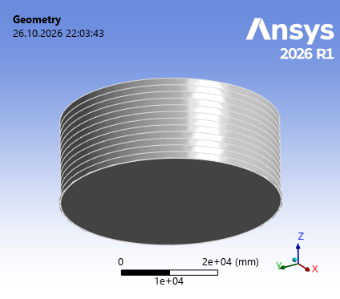
Рисунок 1. Общий вид объекта исследования
Таблица 1 – Характеристика объекта исследования
Наименование величин | Значение
Высота стенки резервуара, мм | 18000
Радиус стенки резервуара, мм | 22800
Радиус сферической крыши, мм | 34200
Наименование хранимого продукта | Техническая вода
Плотность продукта, кг/м3 | 934
Расчетный уровень налива продукта, мм | 10800
Класс опасности резервуара по ГОСТ 31385 | КС-2а

Таблица 2 – Толщина элементов
Обозначение элемента | Номинальная толщина стенки, мм | Расчетная толщина стенки, мм
I пояс | 16,0 | 16,0
II пояс | 16,0 | 16,0
III пояс | 15,0 | 15,0
IV пояс | 15,0 | 15,0
V пояс | 13,0 | 13,0
VI пояс | 13,0 | 13,0
VII пояс | 13,0 | 13,0
VIII пояс | 12,0 | 12,0
IX пояс | 12,0 | 12,0
X пояс | 11,0 | 11,0
XI пояс | 11,0 | 11,0
XII пояс | 11,0 | 11,0
Окрайка днища | 12,0 | 12,0
Днище резервуара | 8,0 | 8,0

Оценка отклонений образующих стенки от вертикали выполнена сравнением каждого замера с допускаемым отклонением для соответствующего пояса: H/200 и H/200 + 30 мм, где H – высота расположения пояса от окрайки днища.
Таблица 3 – Оценка отклонений образующих от вертикали по точкам (число точек сверх допуска H/200 / сверх H/200+30)
Пояс | Допуск H/200, мм | Допуск H/200+30, мм | Макс. |Δ| полный, мм | Точек сверх допусков, полный | Макс. |Δ| пустой, мм | Точек сверх допусков, пустой
I (1500 мм) | 8 | 38 | 19,0 | 9 / 0 | 19,0 | 9 / 0
II (3000 мм) | 15 | 45 | 24,5 | 6 / 0 | 24,5 | 6 / 0
III (4500 мм) | 23 | 53 | 31,6 | 5 / 0 | 31,6 | 5 / 0
IV (6000 мм) | 30 | 60 | 40,6 | 5 / 0 | 40,6 | 5 / 0
V (7500 мм) | 38 | 68 | 49,7 | 5 / 0 | 49,7 | 5 / 0
VI (9000 мм) | 45 | 75 | 59,0 | 5 / 0 | 59,0 | 5 / 0
VII (10500 мм) | 53 | 83 | 69,1 | 4 / 0 | 69,1 | 4 / 0
VIII (12000 мм) | 60 | 90 | 79,9 | 3 / 0 | 79,9 | 3 / 0
IX (13500 мм) | 68 | 98 | 90,9 | 3 / 0 | 90,9 | 3 / 0
X (15000 мм) | 75 | 105 | 101,9 | 4 / 0 | 101,9 | 4 / 0
XI (16500 мм) | 83 | 113 | 113,0 | 4 / 1 | 113,0 | 4 / 1
XII (18000 мм) | 90 | 120 | 124,2 | 4 / 1 | 124,2 | 4 / 1

Для заполненного резервуара из 180 замеров допуск H/200 превышен в 57 точках, допуск H/200 + 30 мм – в 2 точках; для опорожнённого – в 57 и 2 точках соответственно.
2.1 Механические характеристики материалов, используемых в расчете
Материал резервуара – сталь Structural Steel. Характеристики материала приняты по данным проекта Ansys (Engineering Data) в таблице 4.
Таблица 4 – Механические характеристики используемых материалов
Сталь | Плотность, кг/м3 | Модуль Юнга, МПа | Коэффициент Пуассона | Предел прочности, МПа | Предел текучести, МПа | Для толщин стенок, мм
Structural Steel | 7850 | 200000 | 0,3 | 460 | 420 | –

Согласно ГОСТ 31385-2023 и СП 16.13330.2020 расчетные сопротивления:
1-й пояс: R = 420·0,7·1,0 / (1,05·1,05) = 266,67 МПа
2-12-й пояса: R = 420·0,8·1,0 / (1,05·1,05) = 304,76 МПа
Уторный узел (с учетом пластических деформаций): R = 420·1,2·1,0 / (1,05·1,05) = 457,14 МПа
Напряжения в первом поясе не должны превышать 267 МПа, со второго по 12-й пояс – 305 МПа. При субмоделировании уторного шва напряжения не должны превышать 457 МПа.
В расчете принята линейно-упругая модель материала стенки, днища и крыши: модуль упругости Е = 200000 МПа, коэффициент Пуассона ν = 0,30, предел текучести σу = 420 МПа (используется для определения допускаемых напряжений).
2.2 Необходимый состав расчета
Согласно ГОСТ Р 58622-2019:
7.2.1 Общие положения
7.2.1.1 Расчет конструкций резервуара с дефектами геометрии заключается в определении НДС конструкций и сравнении рассчитанных значений с допускаемыми. НДС определяют с учетом фактически измеренного при техническом диагностировании геометрического положения стенки резервуара, крыши резервуара (стационарной, плавающей).
7.2.1.2 Для определения НДС конструкции резервуара используют статический прочностной анализ.
7.2.1.3 Расчет НДС конструкции резервуара осуществляют с использованием компьютерного моделирования методом КЭ.
7.2.2 Последовательность проведения расчета
7.2.2.1 Расчеты НДС конструкций резервуара проводят в следующей последовательности:
а) создание математической модели конструкции:
1) построение геометрической модели конструкций резервуара;
2) задание типа КЭ;
3) создание модели материала;
4) построение КЭ модели;
5) задание нагрузок и граничных условий на конструкции резервуара;
б) выполнение расчета по сформированной модели с заданными граничными условиями;
в) оценка точности результатов расчета, в случае необходимости, уточнить модель и провести расчет для достижения требуемой точности;
г) определение работоспособности рассчитываемой конструкции;
д) предоставление данных для выполнения расчета срока и условий безопасной эксплуатации основного металла и сварных соединений конструкций резервуара с дефектами.
Согласно п. 7.2.3.1, Отклонения образующих стенки от вертикали строят по результатам геодезических измерений, выполненных при минимальном уровне налива согласно технологической карте.
Согласно п. 7.2.3.2, при расчете модели стенки резервуара должны быть учтены следующие нагрузки:
- нагрузки от веса конструкций (сила тяжести);
- ограничения на степени свободы (граничные условия);
- нагрузка, распределенная по линии (вес крыши и снега);
- нагрузка от избыточного давления;
- гидростатическое давление.
Нагрузки и граничные условия модели стенки резервуара приведены в таблице 10 ГОСТ Р 58622-2019.
7.2.6 Численное решение системы уравнений, описывающих модель конструкции
Численное решение системы уравнений, описывающих КЭ модель, выполняют в порядке, определенном для применяемого программного комплекса.
В результате численного решения системы уравнений в каждом узле модели определяют:
σф — поверхностные (фибровые) напряжения (для стенки) в конструкциях, Па;
σм — срединные (мембранные) напряжения (для стенки) в конструкциях, Па;
σэ — эквивалентные напряжения по Мизесу, Па;
перемещения узлов КЭ модели, м;
σх — продольные напряжения (для балки стационарной крыши), Па.
7.2.7 Критерии оценки работоспособности конструкций резервуара
7.2.7.1 Напряжения в конструкции резервуара определяют при геометрически нелинейном (учет больших перемещений) упругом расчете.
7.2.7.2 Условия статической прочности проверяют в соответствии с ГОСТ 34233.11.
7.2.7.3 Допускаемое напряжение [σ], Па, для элементов оболочки резервуара принимают равным: [σ] = σт / 1,5 (33), где σт — расчетный предел текучести, Па.
Работоспособность конструкций резервуара по результатам геометрически нелинейного упругого расчета НДС определяют по критериям, приведенным в таблице 13.
Если напряжения в конструкции не превышают допустимые значения, то эксплуатация резервуара по результатам расчета на прочность допускается при проектном уровне налива.
Если напряжения в конструкции превышают допустимые значения, то для продолжения эксплуатации резервуара требуется снижение уровня налива до значений, при которых напряжения не превышают допустимых значений, или вывод резервуара в ремонт.
Если не выполнены критерии, приведенные в таблице 13, определяют нагрузку на конструкции, при которой допускается эксплуатация резервуара.
10.2 Расчет напряженно-деформированного состояния стенки резервуара
10.2.1 Критерии необходимости выполнения расчета НДС стенки
10.2.1.1 Расчет НДС стенки резервуара необходимо выполнять при наличии на ней локальных деформаций (вмятин, выпучин, угловатостей), ненормативных отклонений образующих от вертикали, отнесенных к группе 2.
10.2.1.2 Расчет НДС стенки резервуара необходимо выполнять с учетом наличия на стенке ребер и колец жесткости, в т.ч., не предусмотренных в проектной документации.
10.2.2 Виды выполняемых расчетов НДС стенки
Расчет НДС стенки резервуара при определении прочности и устойчивости выполняют в геометрически нелинейной и физически линейной постановке.
10.2.3 Расчетная схема
Расчет НДС стенки должен проводиться по следующей расчетной схеме: а) создание КЭ модели стенки (построение геометрической модели стенки, задание типа КЭ, задание модели материала, построение КЭ сетки, задание нагрузок и граничных условий в модели стенки); б) расчет НДС стенки МКЭ в геометрически нелинейной упругой постановке на программном комплексе (см. 10.2.5); в) оценка прочности стенки по результатам расчета НДС заполненного продуктом резервуара (см. 10.3.1); г) оценка устойчивости стенки по результатам расчета НДС опорожненного резервуара (см. 10.3.2).
10.2.4.4 Задание нагрузок и граничных условий модели
Для модели стенки резервуара задают следующие нагрузки и граничные условия: нагрузка от веса стенки, установленных ребер и колец жесткости, подкладных пластин; нагрузка от веса крыши, оборудования и площадок обслуживания на крыше; равномерная снеговая нагрузка; ветровая нагрузка; нагрузка от вакуумметрического давления; нагрузка от избыточного давления; нагрузка от гидростатического давления; температурные воздействия; ограничения на степени свободы (закрепление модели).
Для оценки прочности и устойчивости стенки резервуара с ребрами и кольцами жесткости должно использоваться сочетание нагрузок и граничных условий, приведенных в таблице 18.
10.2.5 Расчет НДС стенки МКЭ
10.2.5.1 Численное решение системы уравнений, описывающих КЭ модель, должно выполняться в нелинейной геометрической (модель конструкций) и линейной физической (модель материала) постановке в порядке, установленном для применяемого программного комплекса.

3 Сетка конструкции
Количество узлов сетки после ее разбиения: 165734 шт., количество конечных элементов: 167377 шт. Размер конечных элементов 200 мм, тип элемента SHELL281.
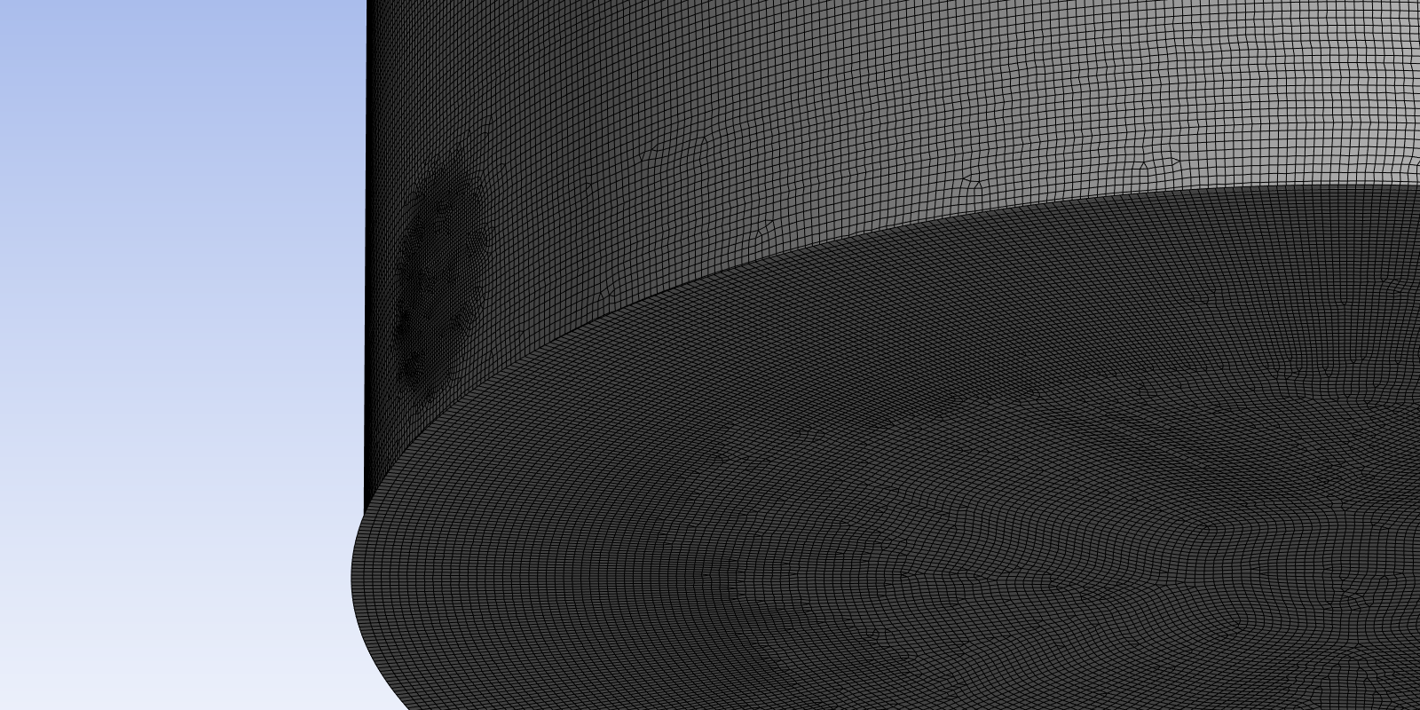
Рисунок 2. Сетка элементов стенки и днища
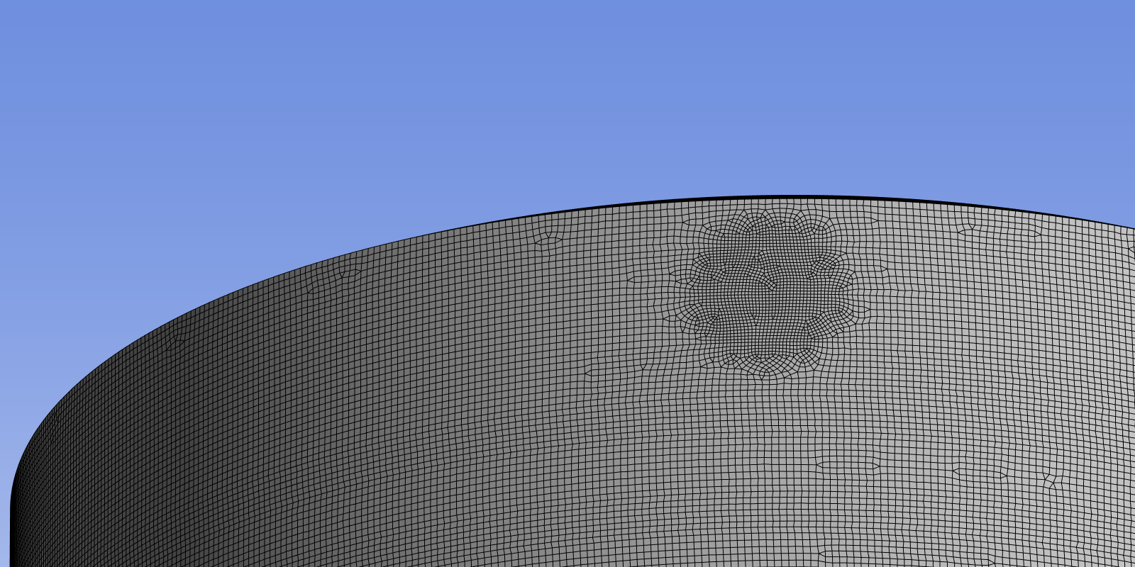
Рисунок 3. Сетка элементов стенки и кровли

4 Граничные условия и нагрузки
На конструкцию действует:
- закрепление модели: «Fixed Support»;
- закрепление модели: «Fixed Support 2»;
Допущения, принятые в модели:
- В ТЗ отсутствует необходимость расчета патрубков, в ТО пренебрегается напряжениями в стыках РВС и патрубков. Изучается НДС стенки РВС с учетом искривленной геометрии.
- В работе приняты расчетные толщины листов как постоянная для всех листов соответствующего пояса согласно проекту КМД.
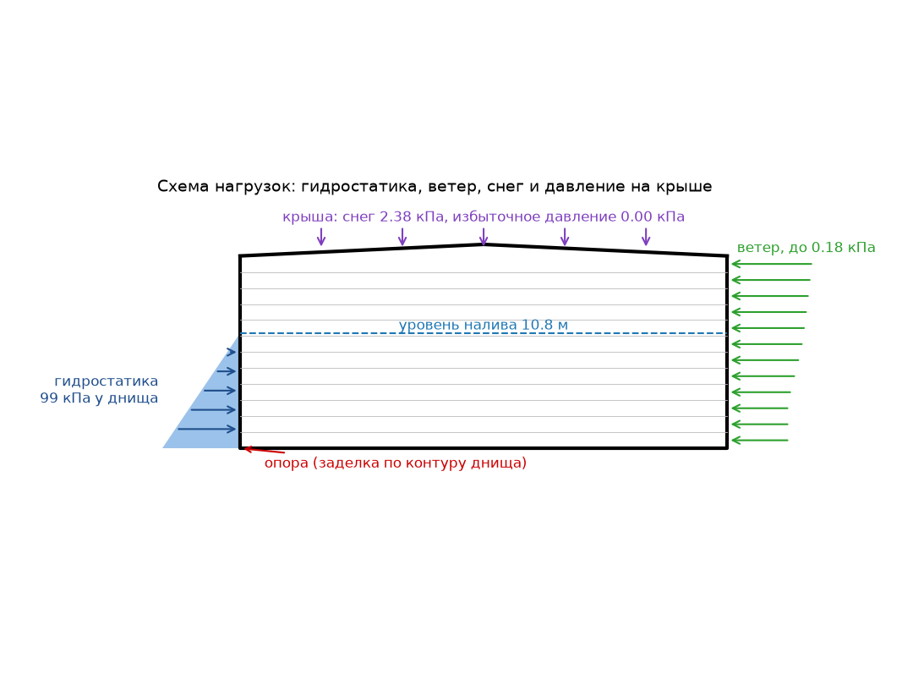
Рисунок 4. Нагрузки
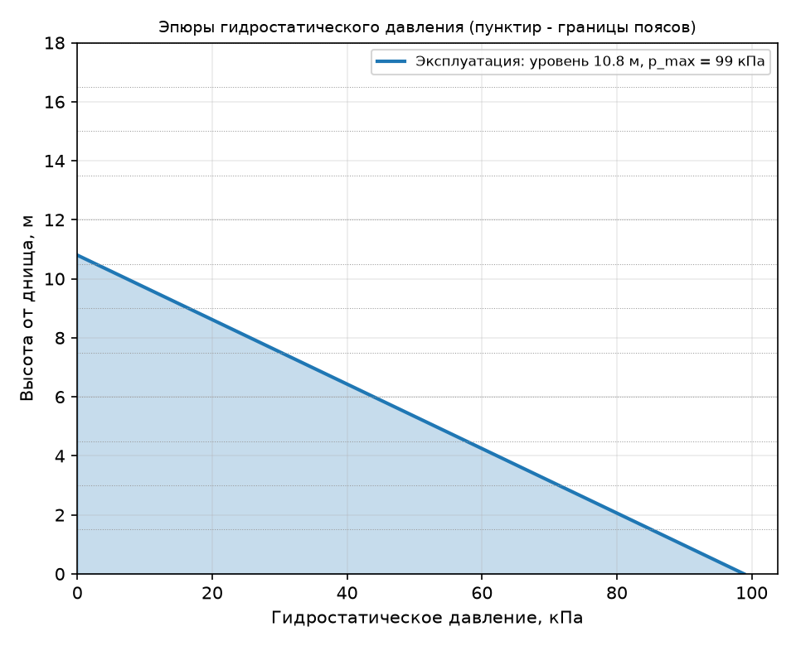
Рисунок 5. Гидростатическое давление

5 Результаты расчета на прочность

5.1 Результаты расчета НДС РВС при наливе 10,8 м с отклонениями стенки для заполненного резервуара
Обеспечение прочности поясов основной стенки резервуара E2E РВС-30000 в соответствии с ГОСТ 58622-2019 оценивается по критериям:
Согласно таблице 13 ГОСТ Р 58622-2019 для листов стенки резервуара критерием работоспособности являются:
- срединные (мембранные) напряжения σм ≤ 1,5·[σ], где [σ] = σ0,2 / 1,5 – номинальное допускаемое напряжение;
- отсутствие локальной потери устойчивости («прохлопывания») вмятин.
Поверхностные (фибровые) и эквивалентные по Мизесу напряжения (σф ≤ 3[σ], σэ ≤ 3[σ]) в соответствии с таблицей 13 ГОСТ Р 58622-2019 нормируются для опорного кольца, рёбер жёсткости и патрубков, для листов стенки они приводятся справочно.
Допускаемые напряжения: [σ] = 420/1,5 = 280,0 МПа; 1,5[σ] = 420,0 МПа; 3[σ] = 840 МПа.
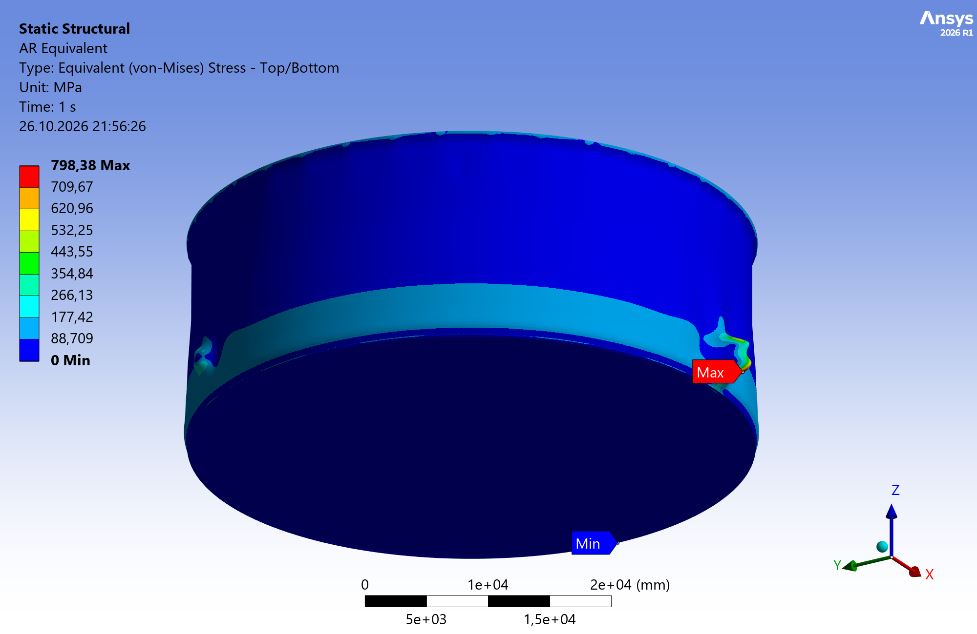
Рисунок 6. Эквивалентные поверхностные напряжения в стенке
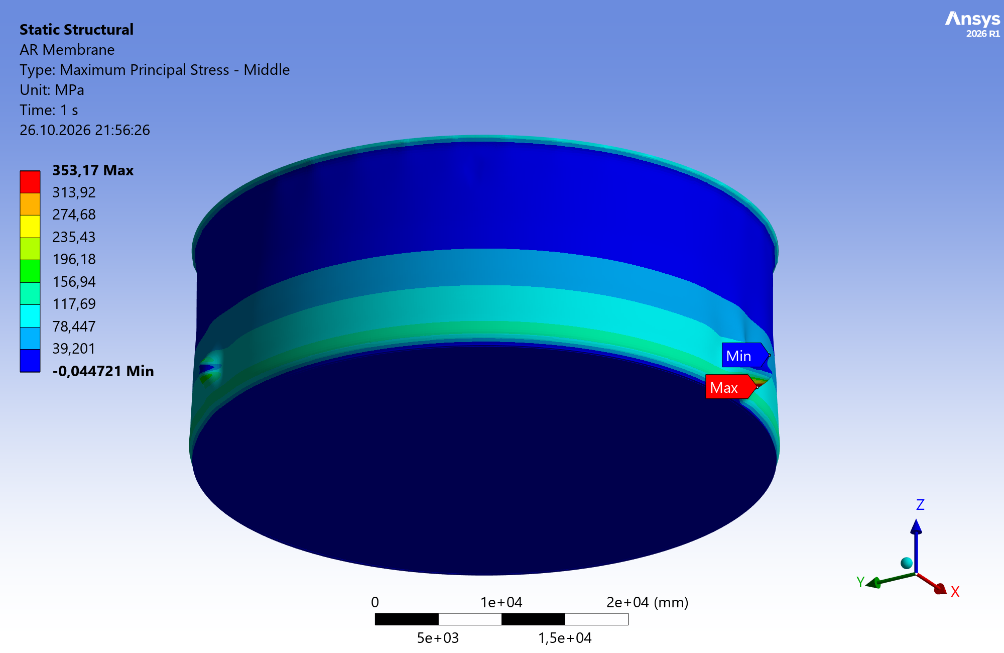
Рисунок 7. Срединные (мембранные) напряжения в кольцевом направлении
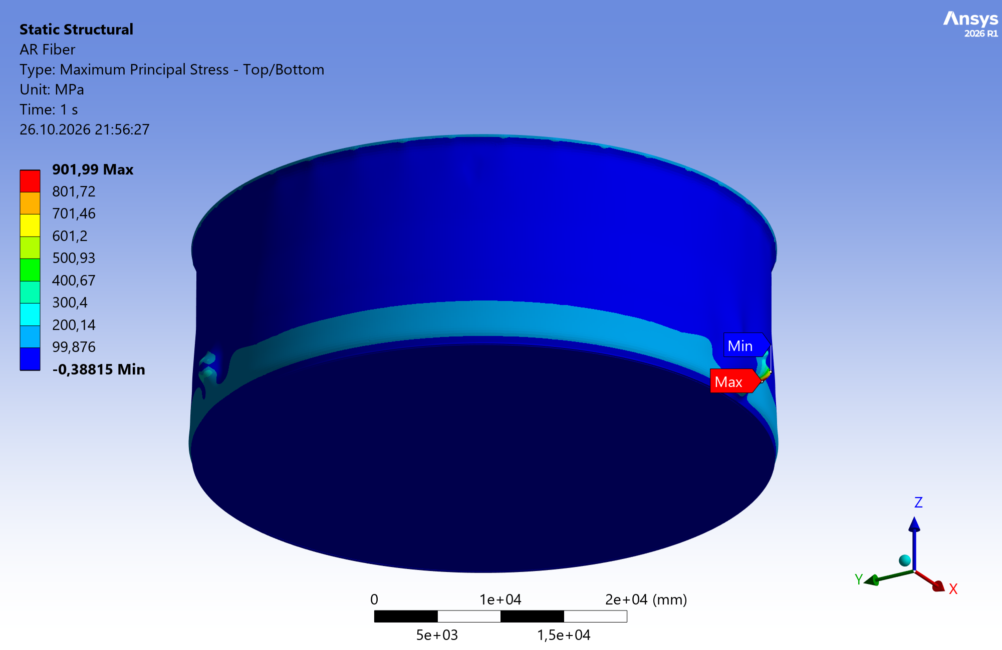
Рисунок 8. Поверхностные (фибровые) напряжения в кольцевом направлении
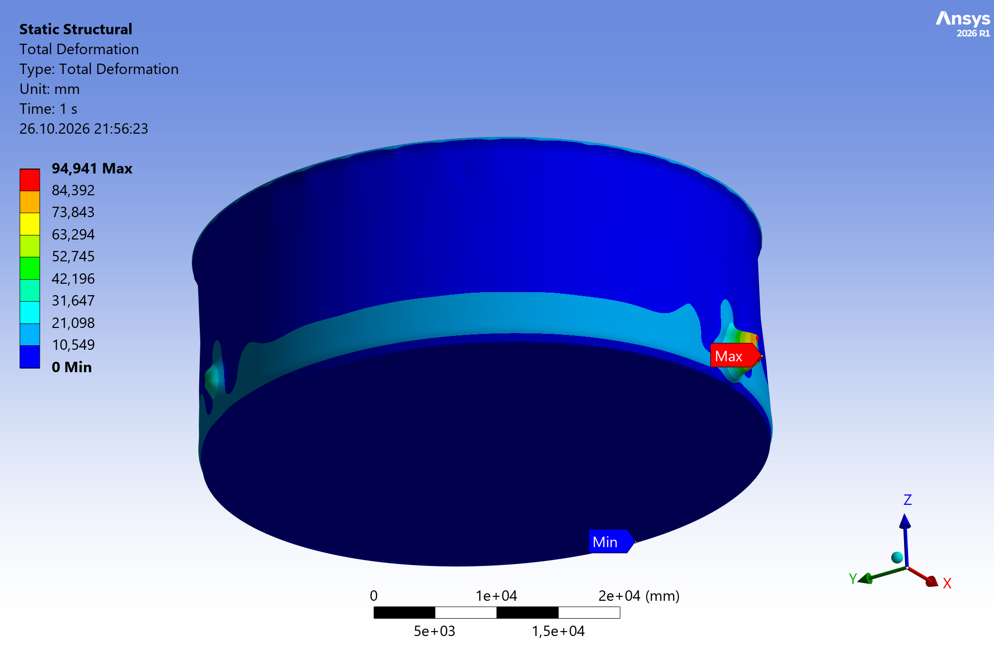
Рисунок 9. Деформации стенки
Таблица 5 – Первые главные поверхностные (фибровые) напряжения
№ п/п | Конструктивный элемент резервуара | Максимальное расчетное значение, МПа (максимум) | Для сравнения 3[σ], МПа | Примечание
1 | 1 пояс | 902,0 | 840,0 | Справочно
2 | 2 пояс | 697,1 | 840,0 | Справочно
3 | 3 пояс | 761,7 | 840,0 | Справочно
4 | 4 пояс | 529,3 | 840,0 | Справочно
5 | 5 пояс | 389,6 | 840,0 | Справочно
6 | 6 пояс | 438,5 | 840,0 | Справочно
7 | 7 пояс | 123,0 | 840,0 | Справочно
8 | 8 пояс | 18,0 | 840,0 | Справочно
9 | 9 пояс | 8,0 | 840,0 | Справочно
10 | 10 пояс | 6,1 | 840,0 | Справочно
11 | 11 пояс | 5,1 | 840,0 | Справочно
12 | 12 пояс | 168,7 | 840,0 | Справочно

Таблица 6 – Эквивалентные по Мизесу поверхностные напряжения
№ п/п | Конструктивный элемент резервуара | Максимальное расчетное значение, МПа (максимум) | Для сравнения 3[σ], МПа | Примечание
1 | 1 пояс | 798,4 | 840,0 | Справочно
2 | 2 пояс | 656,7 | 840,0 | Справочно
3 | 3 пояс | 675,3 | 840,0 | Справочно
4 | 4 пояс | 461,4 | 840,0 | Справочно
5 | 5 пояс | 337,3 | 840,0 | Справочно
6 | 6 пояс | 384,3 | 840,0 | Справочно
7 | 7 пояс | 145,9 | 840,0 | Справочно
8 | 8 пояс | 22,9 | 840,0 | Справочно
9 | 9 пояс | 13,6 | 840,0 | Справочно
10 | 10 пояс | 11,4 | 840,0 | Справочно
11 | 11 пояс | 8,7 | 840,0 | Справочно
12 | 12 пояс | 172,0 | 840,0 | Справочно

Таблица 7 – Первые главные срединные (мембранные) напряжения
№ п/п | Конструктивный элемент резервуара | Максимальное расчетное значение, МПа (максимум) | Допустимое значение напряжений, 1,5[σ], МПа | Оценка выполнения критерия прочности
1 | 1 пояс | 353,2 | 420,0 | Выполнен
2 | 2 пояс | 200,3 | 420,0 | Выполнен
3 | 3 пояс | 297,0 | 420,0 | Выполнен
4 | 4 пояс | 215,8 | 420,0 | Выполнен
5 | 5 пояс | 158,6 | 420,0 | Выполнен
6 | 6 пояс | 167,9 | 420,0 | Выполнен
7 | 7 пояс | 64,2 | 420,0 | Выполнен
8 | 8 пояс | 6,2 | 420,0 | Выполнен
9 | 9 пояс | 1,4 | 420,0 | Выполнен
10 | 10 пояс | 1,4 | 420,0 | Выполнен
11 | 11 пояс | 1,6 | 420,0 | Выполнен
12 | 12 пояс | 112,0 | 420,0 | Выполнен

5.2 Результаты расчета НДС РВС при наливе 10,8 м с отклонениями стенки для пустого резервуара
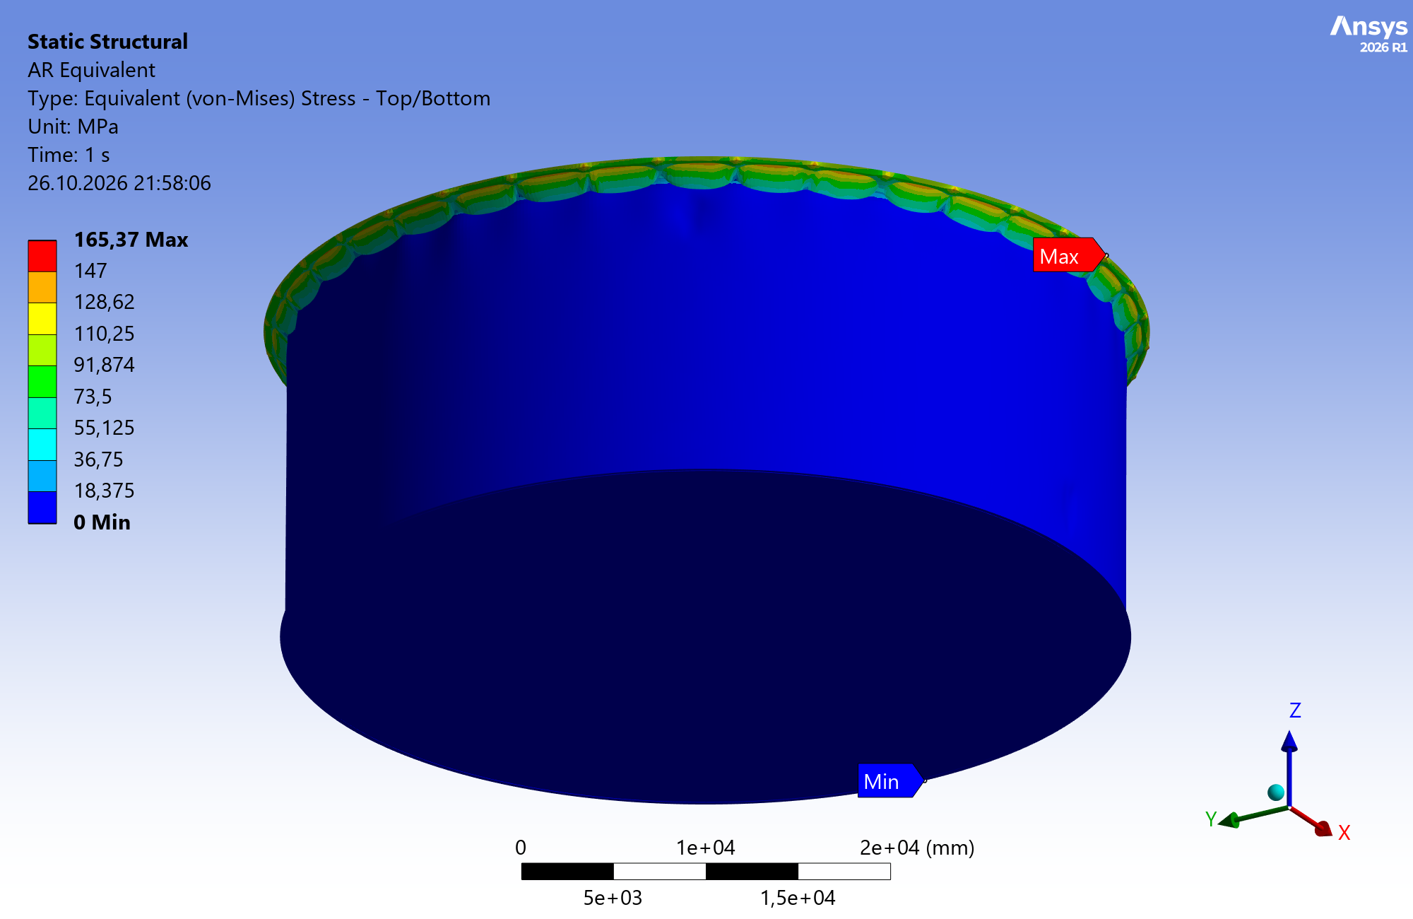
Рисунок 10. Эквивалентные напряжения в стенке
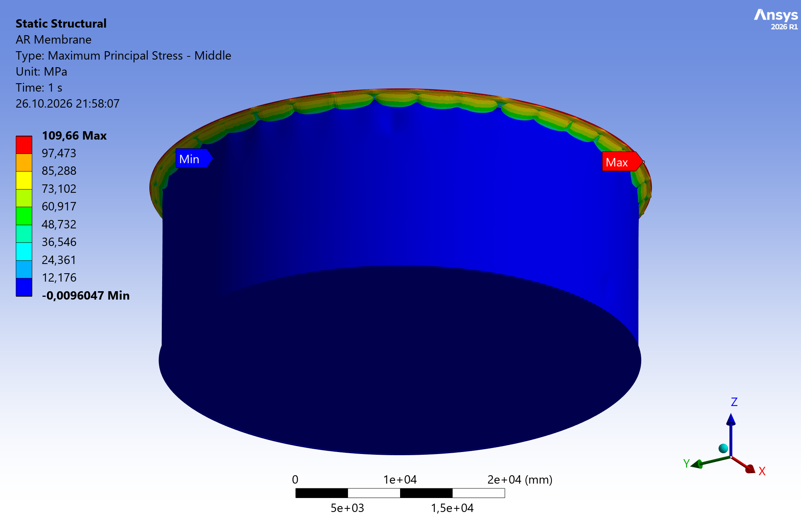
Рисунок 11. Мембранные (срединные) напряжения в стенке
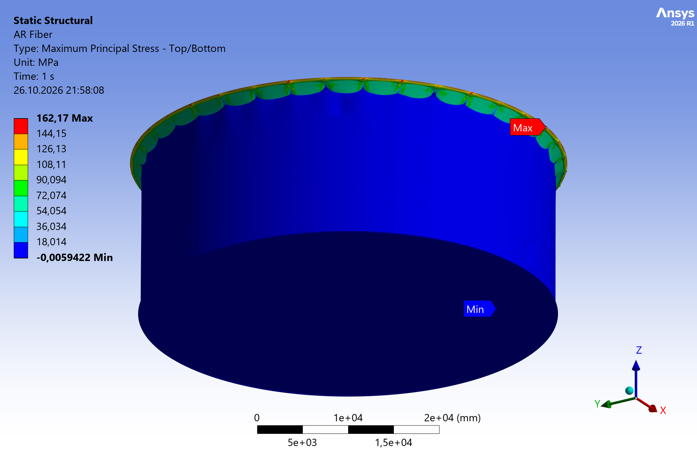
Рисунок 12. Фибровые (поверхностные) напряжения в стенке
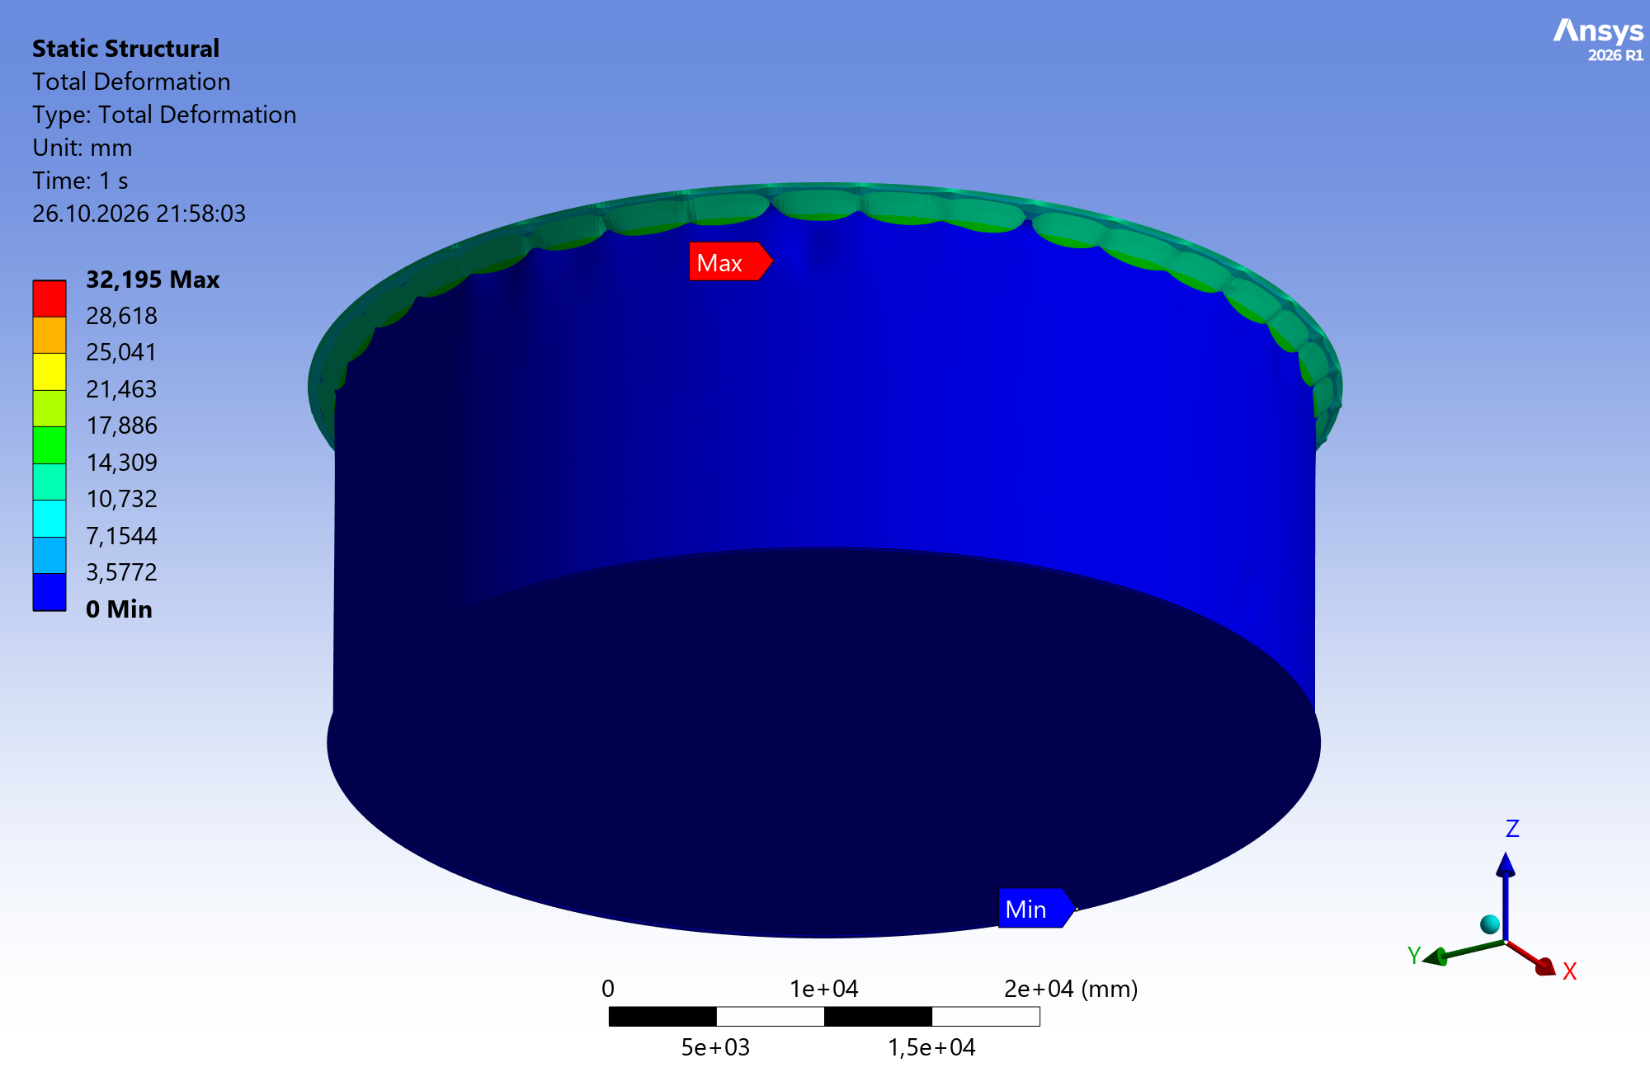
Рисунок 13. Деформации стенки
Таблица 8 – Первые главные поверхностные (фибровые) напряжения, пустой резервуар
№ п/п | Конструктивный элемент резервуара | Максимальное расчетное значение, МПа (максимум) | Для сравнения 3[σ], МПа | Примечание
1 | 1 пояс | 2,6 | 840,0 | Справочно
2 | 2 пояс | 3,1 | 840,0 | Справочно
3 | 3 пояс | 6,0 | 840,0 | Справочно
4 | 4 пояс | 5,7 | 840,0 | Справочно
5 | 5 пояс | 4,9 | 840,0 | Справочно
6 | 6 пояс | 5,3 | 840,0 | Справочно
7 | 7 пояс | 1,3 | 840,0 | Справочно
8 | 8 пояс | 2,9 | 840,0 | Справочно
9 | 9 пояс | 8,7 | 840,0 | Справочно
10 | 10 пояс | 6,8 | 840,0 | Справочно
11 | 11 пояс | 6,1 | 840,0 | Справочно
12 | 12 пояс | 162,2 | 840,0 | Справочно

Таблица 9 – Эквивалентные по Мизесу поверхностные напряжения, пустой резервуар
№ п/п | Конструктивный элемент резервуара | Максимальное расчетное значение, МПа (максимум) | Для сравнения 3[σ], МПа | Примечание
1 | 1 пояс | 5,6 | 840,0 | Справочно
2 | 2 пояс | 7,5 | 840,0 | Справочно
3 | 3 пояс | 9,9 | 840,0 | Справочно
4 | 4 пояс | 9,5 | 840,0 | Справочно
5 | 5 пояс | 8,0 | 840,0 | Справочно
6 | 6 пояс | 8,1 | 840,0 | Справочно
7 | 7 пояс | 4,6 | 840,0 | Справочно
8 | 8 пояс | 7,3 | 840,0 | Справочно
9 | 9 пояс | 13,2 | 840,0 | Справочно
10 | 10 пояс | 12,2 | 840,0 | Справочно
11 | 11 пояс | 7,8 | 840,0 | Справочно
12 | 12 пояс | 165,4 | 840,0 | Справочно

Таблица 10 – Первые главные срединные (мембранные) напряжения, пустой резервуар
№ п/п | Конструктивный элемент резервуара | Максимальное расчетное значение, МПа (максимум) | Допустимое значение напряжений, 1,5[σ], МПа | Оценка выполнения критерия прочности
1 | 1 пояс | 0,1 | 420,0 | Выполнен
2 | 2 пояс | 0,7 | 420,0 | Выполнен
3 | 3 пояс | 1,0 | 420,0 | Выполнен
4 | 4 пояс | 0,5 | 420,0 | Выполнен
5 | 5 пояс | 1,0 | 420,0 | Выполнен
6 | 6 пояс | 1,0 | 420,0 | Выполнен
7 | 7 пояс | 0,2 | 420,0 | Выполнен
8 | 8 пояс | 0,5 | 420,0 | Выполнен
9 | 9 пояс | 1,4 | 420,0 | Выполнен
10 | 10 пояс | 0,7 | 420,0 | Выполнен
11 | 11 пояс | 0,9 | 420,0 | Выполнен
12 | 12 пояс | 109,7 | 420,0 | Выполнен

5.3 Допустимая высота налива продукта по условию прочности
Для определения допустимой высоты налива выполнено 4 расчетов НДС с отклонениями стенки при уровнях налива 7,2, 10,8, 12,6, 17,1 м (давление, снег и вес конструкций те же). Критерий для листов стенки – срединные (мембранные) напряжения не более 1,5[σ] = 420,0 МПа. Допустимая высота налива определена линейной интерполяцией максимальных мембранных напряжений между рассчитанными уровнями.
Таблица 11 – Максимальные напряжения в стенке по уровням налива
Уровень налива, м | σм max, МПа | σф max, МПа | σэ max, МПа | Оценка по σм ≤ 1,5[σ]
7,2 | 212,6 | 536,5 | 474,3 | Выполнен
10,8 | 353,2 | 902,0 | 798,4 | Выполнен
12,6 | 423,5 | 1084,7 | 960,4 | Не выполнен
17,1 | 599,2 | 1541,4 | 1365,4 | Не выполнен

Допустимая высота налива по условию прочности составляет 12,5 м.

6 Результаты расчета РВС на устойчивость

6.1 Результаты расчета РВС на устойчивость искривленного резервуара без гидростатического давления и с ветровой нагрузкой
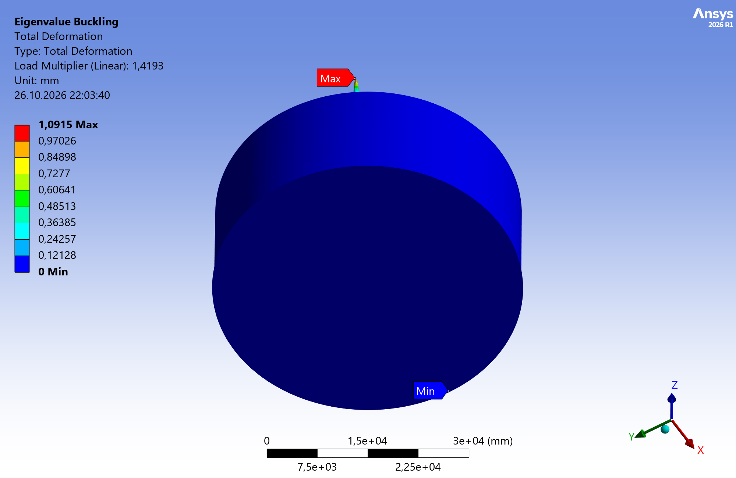
Рисунок 14. Коэффициент запаса устойчивости Fкр/F = k = 1,4, пустой резервуар: вакуум, снег и ветер, мода 1
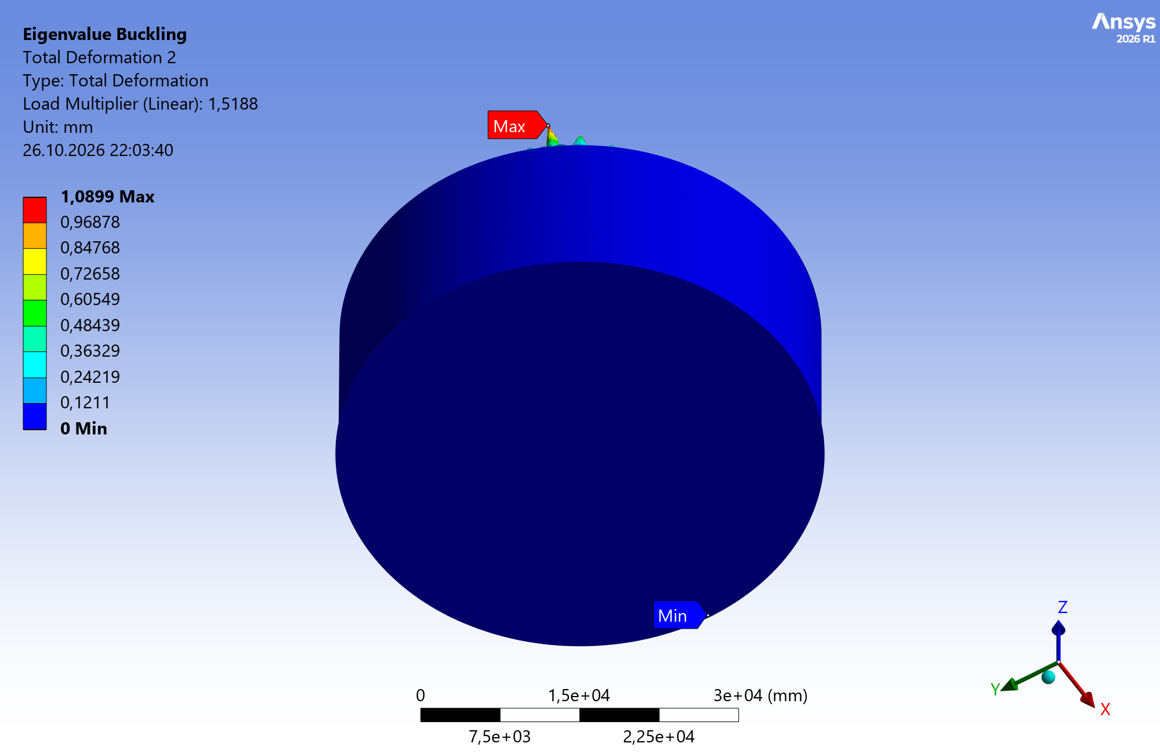
Рисунок 15. Коэффициент запаса устойчивости Fкр/F = k = 1,5, пустой резервуар: вакуум, снег и ветер, мода 2
Таблица 12 – Коэффициенты запаса устойчивости
Расчетный случай | Коэффициент запаса k | Оценка
Пустой резервуар: вакуум, снег и ветер, мода 1 | 1,4 | Выполнен
Пустой резервуар: вакуум, снег и ветер, мода 2 | 1,5 | Выполнен
Идеальный РВС (без отклонений): вакуум, снег и ветер | 1,5 | Выполнен

6.2 Проверка устойчивости стенки по аналитической методике ГОСТ 31385-2016
Для сопоставления с численным расчетом выполнена аналитическая проверка устойчивости пустого резервуара под действием собственного веса, снега, вакуума и ветра: условие σ1/σ1кр + σ2/σ2кр ≤ 1, где σ1 - меридиональные, σ2 - кольцевые (от ветрового давления 0,5·ψ·w и вакуума) напряжения. Критические напряжения: σ1кр = 5,8 МПа, σ2кр = 2,0 МПа (без колец жесткости).
Таблица 13 – Аналитическая проверка устойчивости поясов стенки
Пояс | σ1, МПа | σ2, МПа | σ1/σ1кр + σ2/σ2кр | Устойчивость
1 | 4,5 | 0,3 | 0,9 | Выполнено
2 | 4,4 | 0,3 | 0,9 | Выполнено
3 | 4,6 | 0,3 | 0,9 | Выполнено
4 | 4,6 | 0,3 | 0,9 | Выполнено
5 | 5,2 | 0,3 | 1,1 | Не выполнено
6 | 5,2 | 0,3 | 1,1 | Не выполнено
7 | 5,1 | 0,4 | 1,1 | Не выполнено
8 | 5,5 | 0,4 | 1,1 | Не выполнено
9 | 5,4 | 0,4 | 1,1 | Не выполнено
10 | 5,9 | 0,4 | 1,2 | Не выполнено
11 | 5,8 | 0,4 | 1,2 | Не выполнено
12 | 5,8 | 0,4 | 1,2 | Не выполнено

Условие устойчивости по аналитической методике не выполнено для части поясов; его обеспечивает кольцо жесткости с редуцированной высотой не более 0,1 м.
Требуемый момент сопротивления кольца жесткости составляет 343,2 см³.

7 Выводы и рекомендации
1. Расчеты прочности стенки E2E РВС-30000 при наливе продукта плотностью 934 кг/м3 до расчетной высоты 10,8 м с учетом фактической формы стенки показали, что прочность стенки обеспечена (мембранные напряжения не превышают 1,5[σ]).
2. Для идеального РВС (без отклонений образующих и вмятин) максимальные эквивалентные напряжения в стенке составили 168,2 МПа, мембранные – 130,1 МПа, фибровые – 166,0 МПа; коэффициент запаса устойчивости k = 1,5.
3. Максимальные эквивалентные напряжения в стенке РВС с отклонениями от идеальной формы составили 798,4 МПа, мембранные – 353,2 МПа, фибровые – 902,0 МПа (критерий для листов стенки: мембранные напряжения не более 1,5[σ] = 420,0 МПа; фибровые и эквивалентные приведены справочно).
4. Минимальный запас устойчивости стенки составил k = 1,4 (требуется не менее 1,0) – запас устойчивости достаточный.
5. Допустимая высота налива продукта по условию прочности (σм ≤ 1,5[σ]) составляет 12,5 м.

Приложение 1 – Перечень использованной нормативной технической и методической документации
1. ГОСТ Р 57700.1 – 2017 Численное моделирование для разработки и сдачи в эксплуатацию высокотехнологичных промышленных изделий. Сертификация программного обеспечения
2. ГОСТ Р 57700.10 – 2018 Численное моделирование физических процессов определение напряженно-деформированного состояния. Верификация и валидация численных моделей сложных элементов конструкций в упругой области
3. ГОСТ Р 57700.14 – 2018 Численное моделирование физических процессов верификация получаемых сеточными методами численных решений задач механики сплошной среды
4. ГОСТ Р 57700.17 – 2018 Численное моделирование физических процессов численное моделирование дозвуковых течений вязких жидкостей и газов. Валидация по
5. ГОСТ Р 57700.19 – 2019 Численное моделирование динамических рабочих процессов в социотехнических системах требования к архитектуре процессов
6. ГОСТ Р 57700.20 – 2019 Численное моделирование динамических рабочих процессов в социотехнических системах общие положения
7. ГОСТ Р 57700.21 – 2020 Компьютерное моделирование в процессах разработки, производства и обеспечения эксплуатации изделий
8. ГОСТ Р 57700.22 – 2020 Компьютерные модели и моделирование классификация
9. ГОСТ Р 57700.22 – 2020 Компьютерные модели и моделирование валидация. Общие положения
10. ГОСТ Р 57700.25 – 2020 Компьютерные модели и моделирование процедуры валидации
11. ГОСТ 31385 – 2023. Резервуары вертикальные цилиндрические стальные для нефти и нефтепродуктов. Общие технические условия, М., 2016 г.
12. СП 16.13330.2017 (Актуализированная редакция СНиП П-23-81* «Стальные конструкции»), 2017 г.
13. СП 20.13330.2016 (Актуализированная редакция СНиП 2.01.07-85* "Нагрузки и воздействия"), 2016 г.
14. СП 43.13330.2012 (Актуализированная редакция СНиП 2.09.03-85 "Сооружения промышленных предприятий"), 2012
15. ГОСТ Р 58622 – 2019 «Магистральный трубопроводный транспорт нефти и нефтепродуктов. Методика оценки прочности, устойчивости и долговечности резервуара вертикального стального»

Приложение 2 – Перечень используемых терминов и определений
Прочность (Strength. Durability)
Способность конструкции в целом, ее отдельных элементов и деталей выдерживать определенную нагрузку не разрушаясь.
Жесткость (Stiffness. Rigidity)
Способность конструкции и ее элементов сопротивляться деформации.
Устойчивость (Stability)
Способность конструкции или ее элементов сохранять определенную начальную форму упругого равновесия.
Эквивалентное (приведенное) напряжение (Equivalent stress)
Напряжение одноосного растяжения (сжатия), равноопасного рассматриваемому сложному напряженному состоянию.
Главное напряжение (Principal stress)
Среди множества площадок, которые можно провести через исследуемую точку, имеются три взаимно перпендикулярные площадки, касательные напряжения на которых отсутствуют. Эти площадки и возникающие на них нормальные напряжения называются главными.
Предел упругости (Elastic stress)
Наибольшее напряжение, до достижения которого не возникает остаточных деформаций.
Предел текучести (Yield strength (stress))
Напряжение, при котором происходит рост пластических деформаций при практически постоянной нагрузке.
Предел прочности (Ultimate strength (stress). Breaking stress)
Условное напряжение, соответствующее наибольшей нагрузке, выдерживаемой образцом до разрушения.
Коэффициент Пуассона. Коэффициент поперечной деформации (Poisson’s ratio)
Отношение поперечной деформации к продольной. Характеризует способность материала к поперечным деформациям.
Модуль продольной упругости. Модуль Юнга (Modulus of elasticity)
Коэффициент, зависящий от материала и характеризующий его жесткость. Является коэффициентом между напряжением и деформацией в упругой стадии работы.
Относительное удлинение (Strain)
Отношение приращения длины элемента к его первоначальной длине.
Упругая деформация (Elastic deformation)
Деформации, полностью исчезающие после снятия нагрузки.
Пластические деформации. Остаточные деформации (Plastic (residual) deformation)
Деформации, не исчезающие после снятия нагрузки.

Приложение 3 – Исходные данные на выполнение прочностного расчета РВС
Таблица 14 – Отклонения стенки от вертикали полного резервуара, мм
Точка | I | II | III | IV | V | VI | VII | VIII | IX | X | XI | XII
1 | -5,7 | -12,3 | -18,7 | -25 | -31,2 | -37 | -42,7 | -48,2 | -53,5 | -58,6 | -63,6 | -68,5
2 | 5,4 | -0,1 | -5,6 | -10,7 | -15,7 | -20,5 | -25 | -29,2 | -33,3 | -37,2 | -40,9 | -44,4
3 | 7,8 | 3,5 | -0,7 | -4,9 | -9 | -13,1 | -17,2 | -21,3 | -25,3 | -29,3 | -33,3 | -37
4 | 1,7 | -0,5 | -2,8 | -5,3 | -7,7 | -10,4 | -13 | -15,9 | -18,7 | -21,7 | -24,8 | -27,8
5 | -9,1 | -10 | -10,9 | -12,1 | -13,1 | -14,1 | -15,3 | -16,6 | -17,9 | -19,3 | -20,8 | -22,5
6 | -16,1 | -16,6 | -17,2 | -17,9 | -18,5 | -19,3 | -20 | -20,8 | -21,6 | -22,5 | -23,5 | -24,7
7 | -8,5 | -8,2 | -8,1 | -7,9 | -8 | -8,1 | -8,1 | -8,3 | -8,4 | -8,8 | -9,1 | -9,6
8 | 9,6 | 12 | 14,3 | 16,7 | 19 | 21,2 | 23,5 | 25,6 | 27,7 | 29,9 | 31,9 | 34,1
9 | 19 | 24,5 | 30,2 | 35,9 | 41,7 | 47,5 | 53,3 | 59,2 | 65 | 71,1 | 77,1 | 83,3
10 | 13,9 | 22,7 | 31,6 | 40,6 | 49,7 | 59 | 68,4 | 78 | 87,6 | 97,3 | 107,2 | 117,1
11 | 7,4 | 17,4 | 27,5 | 37,6 | 48 | 58,5 | 69,1 | 79,9 | 90,9 | 101,9 | 113 | 124,2
12 | 5,3 | 12,1 | 18,8 | 25,6 | 32,4 | 39,3 | 46,2 | 53,1 | 60,1 | 67,2 | 74,2 | 81,3
13 | -1,5 | -1,7 | -2 | -2,3 | -2,9 | -3,6 | -4,6 | -5,6 | -6,8 | -8,2 | -9,7 | -11,3
14 | -13,2 | -19,2 | -25,3 | -31,7 | -38,2 | -45,2 | -52,3 | -59,7 | -67,4 | -75,3 | -83,3 | -91,6
15 | -16 | -23,5 | -31,1 | -38,8 | -46,5 | -54,4 | -62,3 | -70,2 | -78,2 | -86,3 | -94,5 | -102,8

Таблица 15 – Отклонения стенки от вертикали резервуара после опорожнения, мм
Точка | I | II | III | IV | V | VI | VII | VIII | IX | X | XI | XII
1 | -5,7 | -12,3 | -18,7 | -25 | -31,2 | -37 | -42,7 | -48,2 | -53,5 | -58,6 | -63,6 | -68,5
2 | 5,4 | -0,1 | -5,6 | -10,7 | -15,7 | -20,5 | -25 | -29,2 | -33,3 | -37,2 | -40,9 | -44,4
3 | 7,8 | 3,5 | -0,7 | -4,9 | -9 | -13,1 | -17,2 | -21,3 | -25,3 | -29,3 | -33,3 | -37
4 | 1,7 | -0,5 | -2,8 | -5,3 | -7,7 | -10,4 | -13 | -15,9 | -18,7 | -21,7 | -24,8 | -27,8
5 | -9,1 | -10 | -10,9 | -12,1 | -13,1 | -14,1 | -15,3 | -16,6 | -17,9 | -19,3 | -20,8 | -22,5
6 | -16,1 | -16,6 | -17,2 | -17,9 | -18,5 | -19,3 | -20 | -20,8 | -21,6 | -22,5 | -23,5 | -24,7
7 | -8,5 | -8,2 | -8,1 | -7,9 | -8 | -8,1 | -8,1 | -8,3 | -8,4 | -8,8 | -9,1 | -9,6
8 | 9,6 | 12 | 14,3 | 16,7 | 19 | 21,2 | 23,5 | 25,6 | 27,7 | 29,9 | 31,9 | 34,1
9 | 19 | 24,5 | 30,2 | 35,9 | 41,7 | 47,5 | 53,3 | 59,2 | 65 | 71,1 | 77,1 | 83,3
10 | 13,9 | 22,7 | 31,6 | 40,6 | 49,7 | 59 | 68,4 | 78 | 87,6 | 97,3 | 107,2 | 117,1
11 | 7,4 | 17,4 | 27,5 | 37,6 | 48 | 58,5 | 69,1 | 79,9 | 90,9 | 101,9 | 113 | 124,2
12 | 5,3 | 12,1 | 18,8 | 25,6 | 32,4 | 39,3 | 46,2 | 53,1 | 60,1 | 67,2 | 74,2 | 81,3
13 | -1,5 | -1,7 | -2 | -2,3 | -2,9 | -3,6 | -4,6 | -5,6 | -6,8 | -8,2 | -9,7 | -11,3
14 | -13,2 | -19,2 | -25,3 | -31,7 | -38,2 | -45,2 | -52,3 | -59,7 | -67,4 | -75,3 | -83,3 | -91,6
15 | -16 | -23,5 | -31,1 | -38,8 | -46,5 | -54,4 | -62,3 | -70,2 | -78,2 | -86,3 | -94,5 | -102,8

Требования к моделированию:
1. Посчитать резервуар без отклонений/дефектов - дать вывод о прочности и устойчивости;
2. Посчитать резервуар с отклонениями (с учетом фактической формы) - дать вывод о прочности и устойчивости;
3. Определить допустимую высоту налива продукта с учетом фактического напряженно-деформированного состояния;
4. Сформировать технический отчёт
5. Смоделировать условную геометрическую модель с обязательными элементами: крыша, днище, стенки резервуара. Лестница, патрубки, площадка на крыше не требуется.
6. Толщину листов РВС принять минимальной по поясу при расчете на прочность и максимальной при расчете на устойчивость.

